Приложение 1
к распоряжению
администрации города
от ____________ № _________

ОПИСАНИЕ
границ публичного сервитута

Местоположение границ  публичного сервитута | Красноярский край, г. Красноярск, Свердловский район
Система координат | МСК-167 (зона 4)
Метод определения координат | аналитический метод
Площадь земельного участка | 104 кв. м
Средняя квадратическая погрешность положения характерной точки (Mt), м | 0,1
Обозначение характерных  точек границ | Координаты, м
 | Х | Y
1 | 2 | 3
1 | 626124.08 | 93158.47
2 | 626123.23 | 93156.66
3 | 626125.49 | 93155.60
4 | 626124.83 | 93150.47
5 | 626121.02 | 93145.34
6 | 626125.03 | 93142.36
7 | 626128.33 | 93146.80
8 | 626129.66 | 93146.59
9 | 626135.46 | 93154.41
10 | 626135.59 | 93155.40
11 | 626128.72 | 93156.29
1 | 626124.08 | 93158.47

План границ объекта
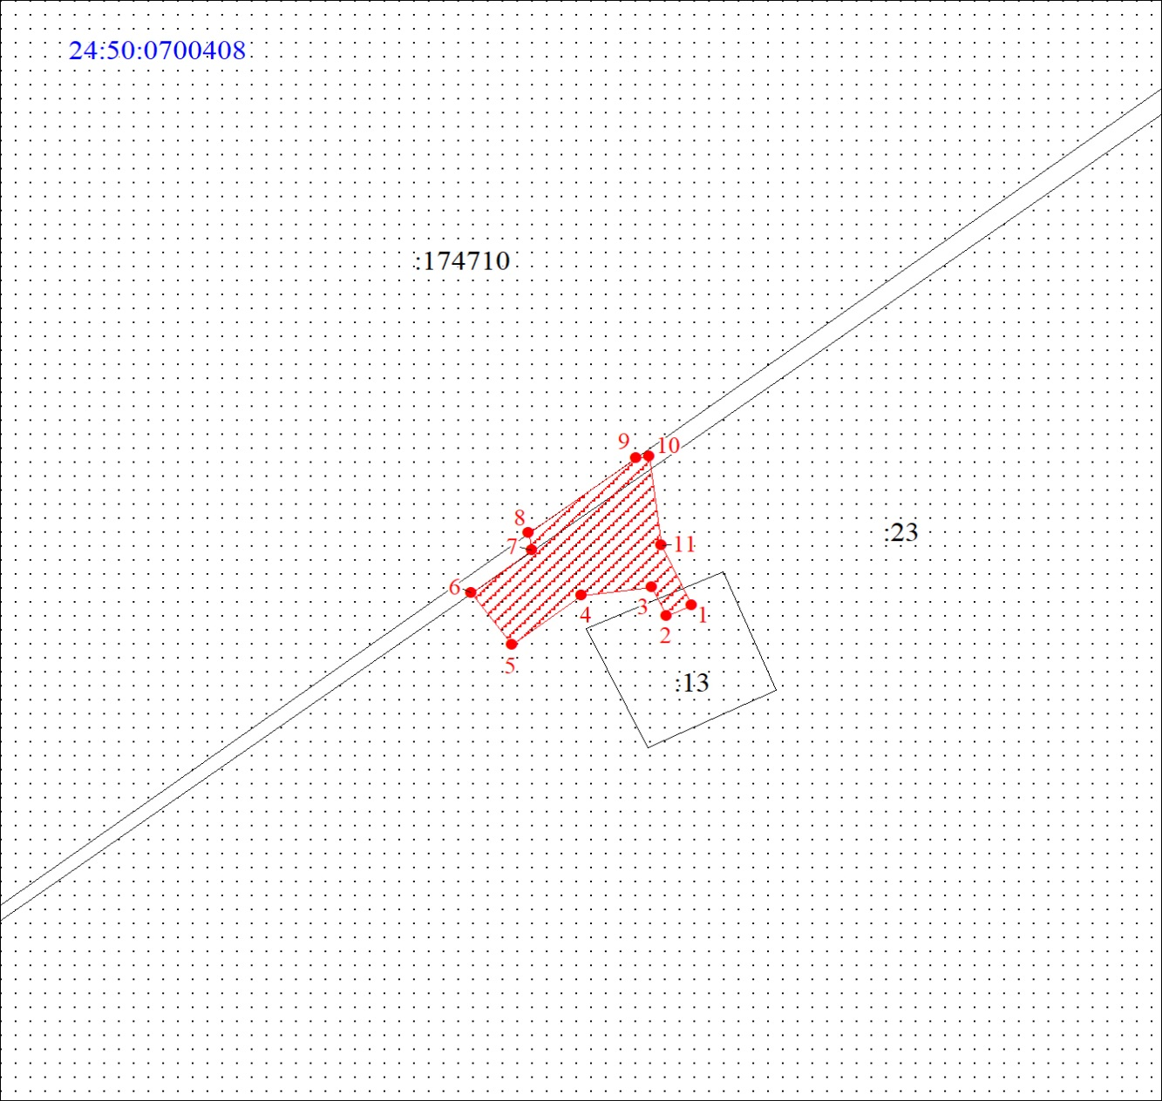
Масштаб 1:500

Условные обозначения:
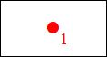 | – характерная точка границы публичного сервитута;
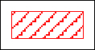 | – границы публичного сервитута;
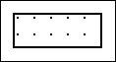 | – земельный участок, сведения о котором содержатся  в ЕГРН;
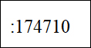 | – кадастровый номер земельного участка, сведения  о котором содержатся в ЕГРН;
 | – граница кадастрового квартала;
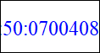 | – обозначение кадастрового квартала.

